Техническое задание
на закупку форменной одежды личного состава Главного управления МЧС России по Владимирской области

- Требования к товару

Поставляемая форменная одежда для личного состава Главного управления МЧС России по Владимирской области должна соответствовать приказу МЧС России от 04 апреля 2022 г. № 312 «Об утверждении Описания форменной одежды и знаков различия по специальным званиям сотрудников Федеральной противопожарной службы государственная противопожарная служба».
Качество Товара должно соответствовать законодательству Российской Федерации, государственным стандартам, техническим условиям, действующей нормативной и иной документации.
Товар должен сопровождаться комплектом документации:
два экземпляра товарных накладных, счета-фактуры, подписанных поставщиком; сертификаты, обязательные для данного вида товара и иные документы, подтверждающие качество Товара и дающие разрешение на эксплуатацию данного Товара на территории Российской Федерации, оформленные в соответствии с законодательством Российской Федерации (если товар подлежит обязательной сертификации); техническая и эксплуатационная документация на Товар (на русском языке).
Товар должен быть упакован в оригинальную индивидуальную упаковку по одной паре (штуке) с маркировкой фирмы-производителя с указанием размера. Упаковка Товара не должна иметь нарушений, вскрытий, должна гарантировать его сохранность в пути следования при условии соблюдения правил транспортировки. Не допускается наличие замятий на упаковке, разрывов, попадания влаги и прочих повреждений. Упаковка и маркировка Товара должна соответствовать требованиям, указанным в настоящем Техническом задании.
Транспортная маркировка Товара должна быть с дополнительным нанесением реквизитов, предусмотренных упаковочным листом, и манипуляционным знаком «Боится сырости». Транспортная маркировка наносится на ярлык штампованием или типографским способом.
В Товаре не допускаются: сквозные повреждения, подплетины, перекосы, морщины, заломы, опалы, непрочность крепления деталей, утолщение нити, осыпание срезов, пороки внешнего вида основных материалов (загрязненные, масляные или цветные нити, пятна от крашения, масла, загрязнений, разнооттеночность, полосатость, мушковатость, шишковатость, и др.), другие дефекты и недостатки. Не допускается несоответствие Товара по размерам, конструктивному решению линий, деталей, форме, используемым материалам, цвету и иным показателям настоящему Техническому заданию и нормативно-технической документации.
Товар должен соответствовать приложенным к Техническому заданию изображениям на фотографиях, рисунках и чертежах.
Товар должен быть произведен не ранее 2026 года, новым, не бывшим в употреблении. Гарантийный срок эксплуатации должен составлять не менее 1 года (с момента ввода в эксплуатацию). Гарантийный срок хранения не менее – 5 лет.
Если в период гарантийного срока обнаружатся дефекты, препятствующие нормальной эксплуатации товара, то поставщик обязан их устранить за свой счет и в согласованные с заказчиком сроки. Гарантийный срок в этом случае продлевается соответственно на период устранения дефектов.
Гарантийные обязательства включают 100% безвозмездную замену Товара, имеющего производственные дефекты, а также бесплатную доставку заменяемого Товара.

Описание объекта закупки.
ОКПД 2- 14.19.42.141 Фуражки и кепи швейные мужские или для мальчиков
Описание и внешний вид фуражки летней.
Фуражка летняя темно-синего цвета для лиц высшего, старшего и среднего начальствующего состава состоит из донышка овальной формы, тульи, околыша, козырька. На околыше расположена эластичная лента черного цвета. Над козырьком пристегивается плетеный шнур золотистого цвета, который образует по концам при помощи шлевок две петли для пристегивания на две форменные пуговицы диаметром 14 мм золотистого цвета с выпуклым рельефным изображением Государственного герба Российской Федерации. Козырек лаковый, сборный, черного цвета, спереди в центре околыша размещается кокарда золотистого цвета. На тулье фуражки летней расположен знак в форме круга диаметром 55 мм. Полное описание объекта закупки (далее – описание) распространяется на фуражку летнюю (далее – фуражка) предназначенную для обеспечения сотрудников ФПС ГПС (среднего и старшего начальствующего состава).
Фуражка должна соответствовать требованиям настоящего описания.
Фуражка должна состоять из донышка овальной формы, трех стенок, козырька, околыша высотой 4,8±0,2 см и налобника (примерный внешний вид представлен на рисунках 1, 2, 3).
Фуражка должна быть на подкладке. Шов соединения стенок с донышком настрачивается на стенки на расстоянии 0,2 - 0,3 см.
На околыше должны быть: кокарда, эластичная лента, шнур и две форменные пуговицы золотистого цвета диаметром 14 мм, расположенные на расстоянии 1,0 см от низа и 1,0 см от концов козырька, закрепленные клямерами. В фуражках лицевая часть козырька должна быть изготовлена из лаковой винилискожи черного цвета, подлицевая часть козырька из сукна приборного черного цвета. Рисунки примерный внешний вид фуражки летней
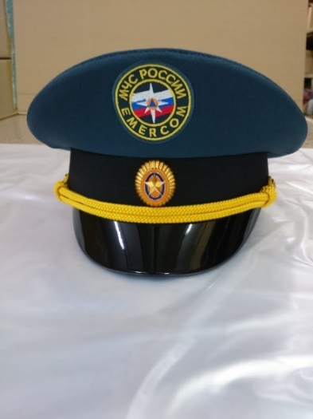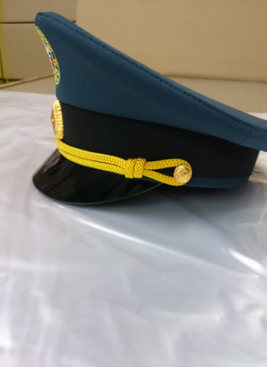

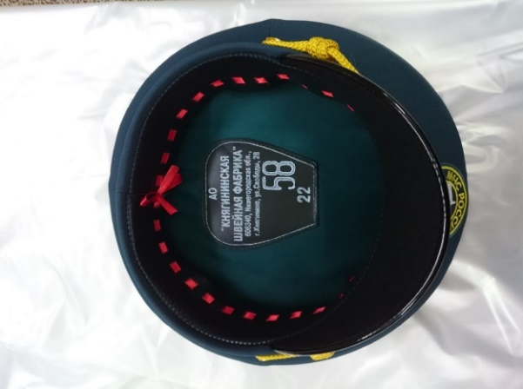

Спереди, в центре околыша, на эластичной ленте размещается кокарда золотистого цвета из металла в виде выпуклой эллипсовидной розетки (рисунок 4). Боковая поверхность кокарды имеет 32 двугранных рифленых луча золотистого цвета. Центральная часть кокарды плоская и состоит из концентрических эллипсовидных полосок и эллипса. Первая (внешняя) полоска кокарды покрыта оранжевой эмалью, вторая - синей, третья - оранжевой. Поверх центральной части кокарды наложена пятиконечная звезда золотистого цвета.

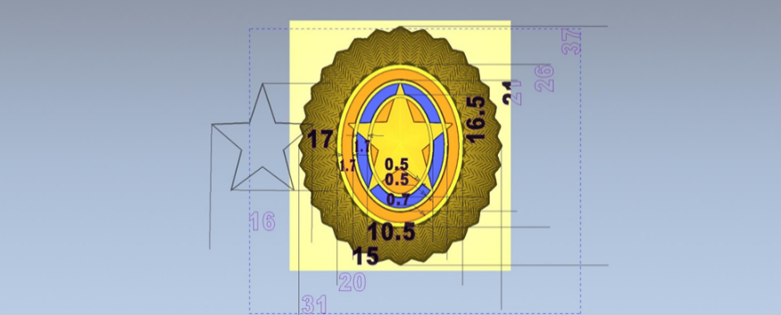
Рисунок 4

На передней стенке фуражки расположен вышитый знак МЧС России диаметром 55±1 мм (рисунок 5).
Элементы знака МЧС России (рисунки, надписи, кант) должны быть вышиты нитями (нитки 120 D/2 полиэстер или эквивалент) соответствующего цвета.
Лицевая поверхность знака МЧС России не должна иметь складок, морщин, вздутий.
Изображения знака МЧС России должны располагаться симметрично, без перекосов и искривлений.
Все измерения знака МЧС России имеют допуск корректировки по размерам ± 1,5 мм.
Рисунок 5

Классификация и виды стежков, строчек и швов – по ГОСТ 12807-2003. Требования к стежкам, строчкам и швам – по инструкции «Технические требования к соединениям швейных изделий».
Раскрой деталей фуражек – по ГОСТ 19902-89. Определение сортности готовых фуражек – по ГОСТ 11259-79.

Измерения фуражки должны соответствовать значениям, указанным в табл. 2.

Таблица 2
Наименования измерения | Обхват головы |  |  | Допускаемое отклонение ±
Наименования измерения | 56 | 57 | 58
Длина внутренней окружности | 56,0 | 57,0 | 58,0 | 0,5
Длина донышка | 27,3 | 27,6 | 27,9 | 0,3
Ширина донышка | 25,0 | 25,3 | 25,6 | 0,3
Высота околыша | 4,8 | 4,8 | 4,8 | 0,2
Высота стенки по переднему шву | 7,4 | 7,4 | 7,4 | 0,2
Высота стенки по заднему шву | 5 | 5 | 5 | 0,2
Ширина налобника | 4,5 | 4,5 | 4,5 | 0,3

Фуражка должна изготавливаться из материалов, указанных в таблице 3.
Таблица 3
Наименование материала | Нормативно-техническая документация | Назначение материала
Ткань полиэфирно-вискозная темно-синего цвета по текстильному справочнику «Pantone®» 19-4324 ТРХ | в соответствии с таблицей 3.1 | для донышка, стенок и околыша фуражек
Ткань полиэфирно-вискозная подкладочная  арт. 3233 | ТУ 858-6342-2015 | для подкладки фуражек
Саржа вискозная подкладочная арт.3331 | ТУ 858-5634-2004 | для подкладки фуражек
Наименование материала | Нормативно-техническая документация | Назначение материала
Винилискожа-Т, лаковая | НТД производителя | верхний козырек обтяжного козырька
Сукно приборное арт. 2581 черного цвета, должно вырабатываться из шерстяных и полиэфирных нитей.  Состав: шерсть 80-85%, ПА 15-20%, должно быть не ворсистое.  Ширина 152±2,5 см.  Поверхностная плотность не менее 280 гр/м² | ТУ 858-5746-2005 | для козырька подлицевой части
Материал прокладочный с клеевым точечным покрытием арт. 3231К | ТУ 858-5715-2005 | для дублирования донышка, стенок и околыша фуражек
Кожа хромовая | НТД производителя | для накладки донышка и налобника
Нитки армированные швейные 44ЛХ или 45ЛЛ в цвет ткани | ГОС Т 6309-93 | для изготовления фуражки
Вкладыш полиэтиленовый в обтяжной козырек | НТД производителя | для обтяжного козырька фуражек
Цельнолитая пластина из синтетических материалов | НТД производителя | для малой стойки
Пленка полиэтиленовая жесткая толщиной 1,5 мм | НТД производителя | для околыша
Картон коробочный толщиной 0,5 мм | ТУ5441-002-00279284-2011 | для прокладки под околыш
Лента эластичная черного цвета ширина 37 мм, Состав: ПЭ 100%, | НТД производителя | для оформления околыша
Шнур синтетический золотистого цвета | НТД производителя | для размещения на околыше
Лента стальная марок У10А, У12А с антикоррозийным покрытием толщиной 0,4-0,5 мм, шириной 0,4-0,5 см | ГОСТ 21996-76 | для каркаса донышка
Лента стальная марок У 10 А, У12А с антикоррозийным покрытием толщиной 0,4 — 0,5 мм; шириной 0,5 см |  | для каркаса донышка
Жесть белая № 28 |  | для соединительной муфты каркаса
Пуговица цельноштампованная из алюминия, с ушком, золотистого цвета, с гербом диаметром 14мм | ТУ 858-5331-94 | для пристегивания шнура к фуражке
Тесьма вязаная прикладная неэластичная из синтетических нитей черного цвета, ширина 15±1мм | НТД производителя | для соединения налобника
Кляймер | НТД производителя | для крепления пуговиц
Лента атласная ширина 5-6 мм | НТД производителя | для стягивания налобника
Полотно нетканое  арт С 1.320.160.01/100 | НТД производителя | для прокладки по низу стенки фуражки
Кокарда золотистого цвета из металла | НТД производителя | для размещения по центру околыша

Примечание:
1. Фурнитура и нитки, применяемые при изготовлении фуражки, должны быть в тон основной ткани или по согласованию с заказчиком черного цвета.
2. Для темных и черных цветов допускается снижение окраски на 1 балл.

Таблица 3.1
Наименование показателей | Единица  измерения | Величина показателя
Ширина ткани с кромками, не менее | см | 150,0 ± 2,0
Поверхностная плотность, не менее | г/м² | 240 ± 12
Разрывная нагрузка ткани, не менее:  по основе  по утку | Н  Н | 900  900
Раздирающая нагрузка ткани, не менее:  по основе  по утку | Н  Н | 60  60
Стойкость к истиранию по плоскости, не менее | циклы | 4000
Гигроскопичность, не менее | % | 4,0
Воздухопроницаемость, не менее | дм³/ м²*с | 40
Пилингуемость, число пилей на 10 см², не более |  | 3
Несминаемость, не менее | % | 60
Изменение размеров после мокрой обработки,  при t 40 ºС не более:  основа  уток | %  % | - 3,0  ± 2,0
Переплетение |  | полотняное
Вид отделки |  | ВО
Состав сырья | % | полиэфир 65 ± 3  вискоза 35 ± 3
Водооталкивание, не менее | усл.ед. | 70
Степень устойчивости окраски к воздействию, не менее:  - света  - пота  - стирки  - органических растворителей  - глажения  - сухого трения  - мокрого трения | балл  балл  балл  балл  балл  балл  балл | 5  4/4  4/4  4  4  4  3

Требования к маркировке.
Первичная и транспортная маркировка фуражек производится по ГОСТ 19159. Для маркировки фуражек должно применяться клеймо. Клеймо наносят на накладку донышка.
Клеймо должно быть площадью не более 77 см². Клеймо должно быть нанесено контрастной несмывающейся, неосыпающейся, светопрочной краской.
Клеймо должно содержать следующие реквизиты:
- товарный знак поставщика (при его наличии);
- наименование и местонахождение (адрес) поставщика;
- год изготовления (последние две цифры).
В углу клейма проставляют штамп с указанием номера контролера ОТК и размер изделия. Реквизит «размер» проставляют шрифтом 28 по ГОСТ 2.304-81. В реквизите «размер» должен быть указан обхват головы. Пример записи 58.
Требования к упаковке.
Для упаковывания фуражек должна применяться индивидуальная и транспортная тара.
Фуражки должны быть упакованы в соответствии с ГОСТ 19159-85. Фуражки должны быть упакованы индивидуально по одной штуке в пакет из пленки полиэтиленовой. Для упаковывания фуражек должна применяться транспортная тара. Фуражки должны упаковываться по 5 штук в ящики из пятислойного гофрированного картона по ГОСТ 13514-93. Ящики должны иметь картонные перегородки.
Требования к гарантии.
Изготовитель гарантирует замену фуражек при несоответствии их качества требованиям настоящего описания объекта закупки (технического задания) при условии соблюдения потребителем правил транспортирования, хранения и эксплуатации в течение всего гарантийного срока.
- Условия поставки

Поставка товара должна быть осуществлена в течение 20 рабочих дней с даты заключения контракта. до места назначения, указанного в настоящем Техническом задании.
В цену государственного контракта включаются все затраты поставщика, включая все налоги, сборы и другие обязательные платежи, а также расходы на доставку товара по адресу заказчика, расходы на погрузо-разгрузочные работы, а также другие расходы поставщика, связанные с исполнением обязательств по государственному контракту.
- Размерно-ростовочные данные и количество.
№ п/п | Наименование предметов | Ед. изм. измерения | Размер | Количество | Примечание
1. | Фуражка летняя | Шт. | 54 | 10
1. | Фуражка летняя | Шт. | 55 | 10
1. | Фуражка летняя | Шт. | 56 | 20
1. | Фуражка летняя | Шт. | 57 | 20
1. | Фуражка летняя | Шт. | 58 | 20
Всего: |  |  |  | 80
IV. Место поставки
Место поставки товара: склад по адресу: г. Владимир, мкр. Юрьевец, ул. Ноябрьская, д.17А. Стоимость погрузочно-разгрузочных работ включена в стоимость государственного контракта.
Грузополучатель: Главное управление МЧС России по Владимирской области.
Поставка Товара осуществляется в рабочее время до места поставки (с 9-00 до 17-00 с понедельника по пятницу).

Начальник отдела тылового обеспечения УМТО
Главного управления МЧС России по Владимирской области
капитан внутренней службы Ю.О. Смирнова

